20232122K6

如图所示，水平弹簧振子沿*x*轴在*M*、*N*间做简谐运动，坐标原点*O*为振子的平衡位置，其振动方程为*x*＝5sin(10π*t*＋)cm。下列说法正确的是(　　)

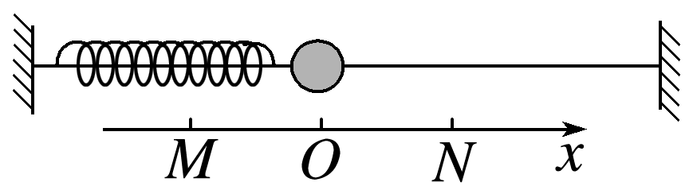

A．*MN*间距离为5 cm

B．振子的运动周期是0.1 s

C．*t*＝0时，振子位于*N*点

D．*t*＝0.05 s时，振子具有最大加速度